

|  |  |
| --- | --- |
| CSS - ALGORITMO 3 | 2020 |
| *Curso “Full Stack Python – Talento Digital 2020”* |

Gunther Andrés Toro Guillón

Práctica de Algoritmos N°3

Noviembre, 2020

Contenido

1 PARTE I 3

1.1 Ejercicio 1 3

1.2 Ejercicio 2 3

1.3 Ejercicio 3 4

1.4 Ejercicio 4 4

1.5 Ejercicio 5 5

1.6 Ejercicio 6 5

1.7 Ejercicio 7 6

1.8 Ejercicio 8 6

2 PARTE II 7

2.1 Analiza los valores de un array y obtén el promedio (average) de esos valores. 7

2.2 Crea un array con todos los enteros impares (odd integers) entre 1 y 255 (inclusive) 8

2.3 Cuadra cada valor con un array dado, obteniendo el mismo array con valores cambiados. 8

# PARTE I

Predice el output de los siguientes códigos. No ejecutes el código directo en la consola o JSbin, hazlo manualmente sin computador. Saber hacer esto en papel es muy importante. Una vez que hayas hecho lo anterior, ejecuta el código en tu consola/JSbin y compara este resultado con tu predicción manual. Si tu predicción es diferente a los resultados del computador, intenta descifrar por qué y entender cómo funciona el código.

Queremos que tengas el hábito de usar el diagrama T y hacer esto en papel. Esto no solo te ayudará en los ejercicios de pizarra, sino que a ser un mejor desarrollador y solucionador de problemas. No te saltes esta actividad.

## Ejercicio 1

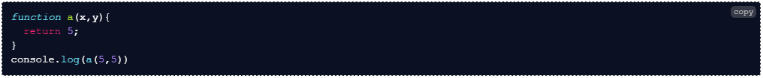

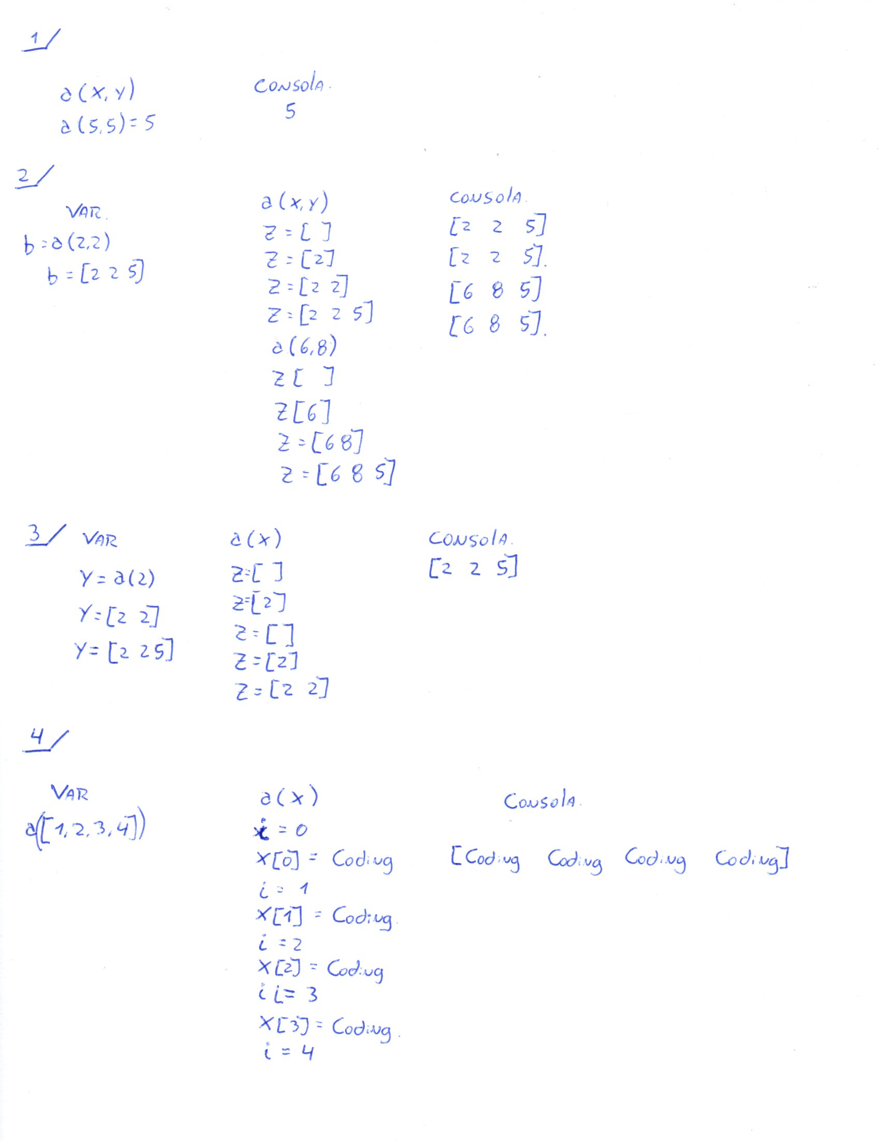

## Ejercicio 2

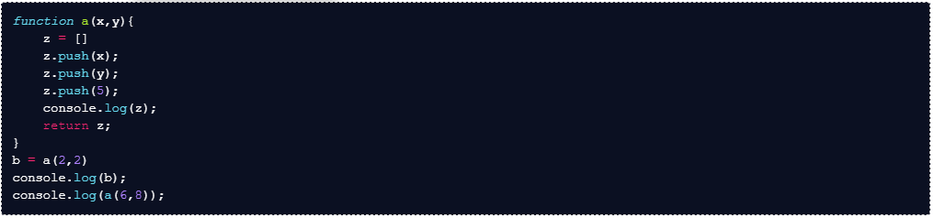



## Ejercicio 3

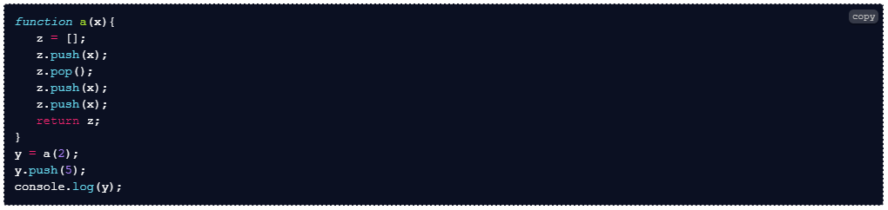



## Ejercicio 4

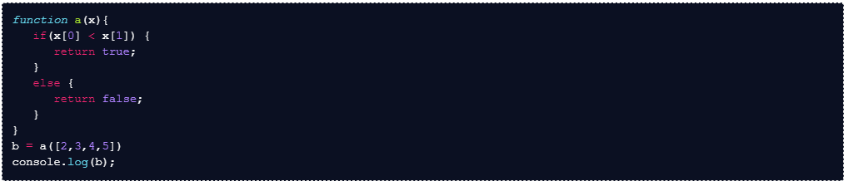

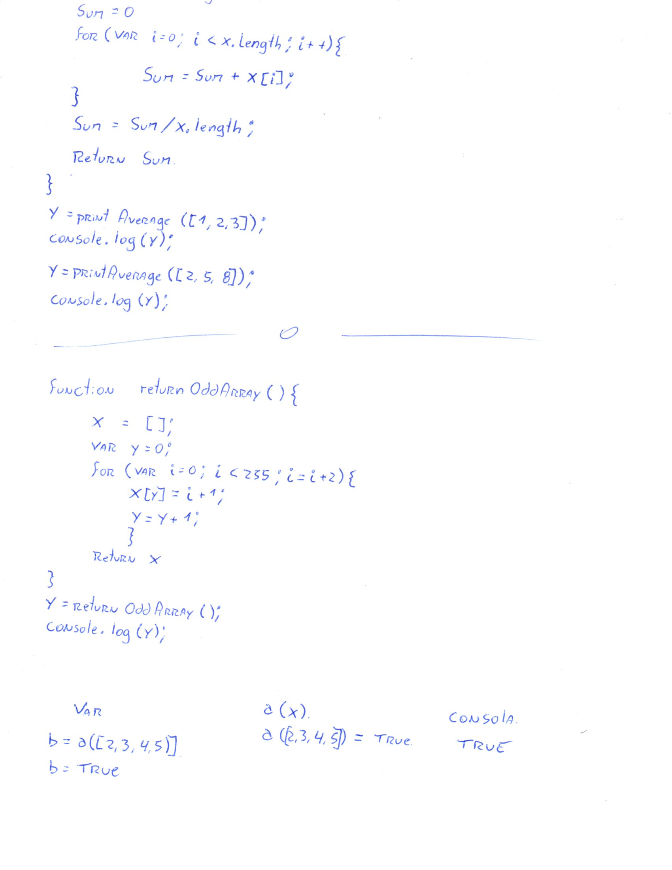

## Ejercicio 5

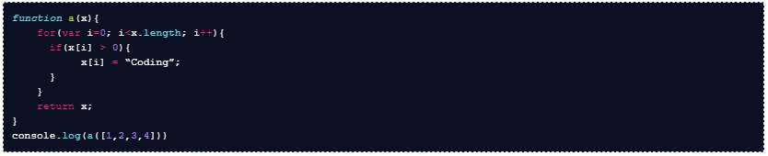



## Ejercicio 6

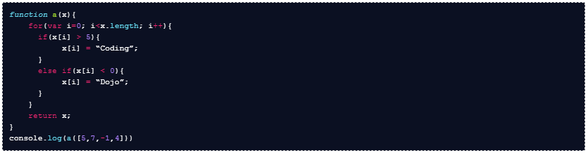

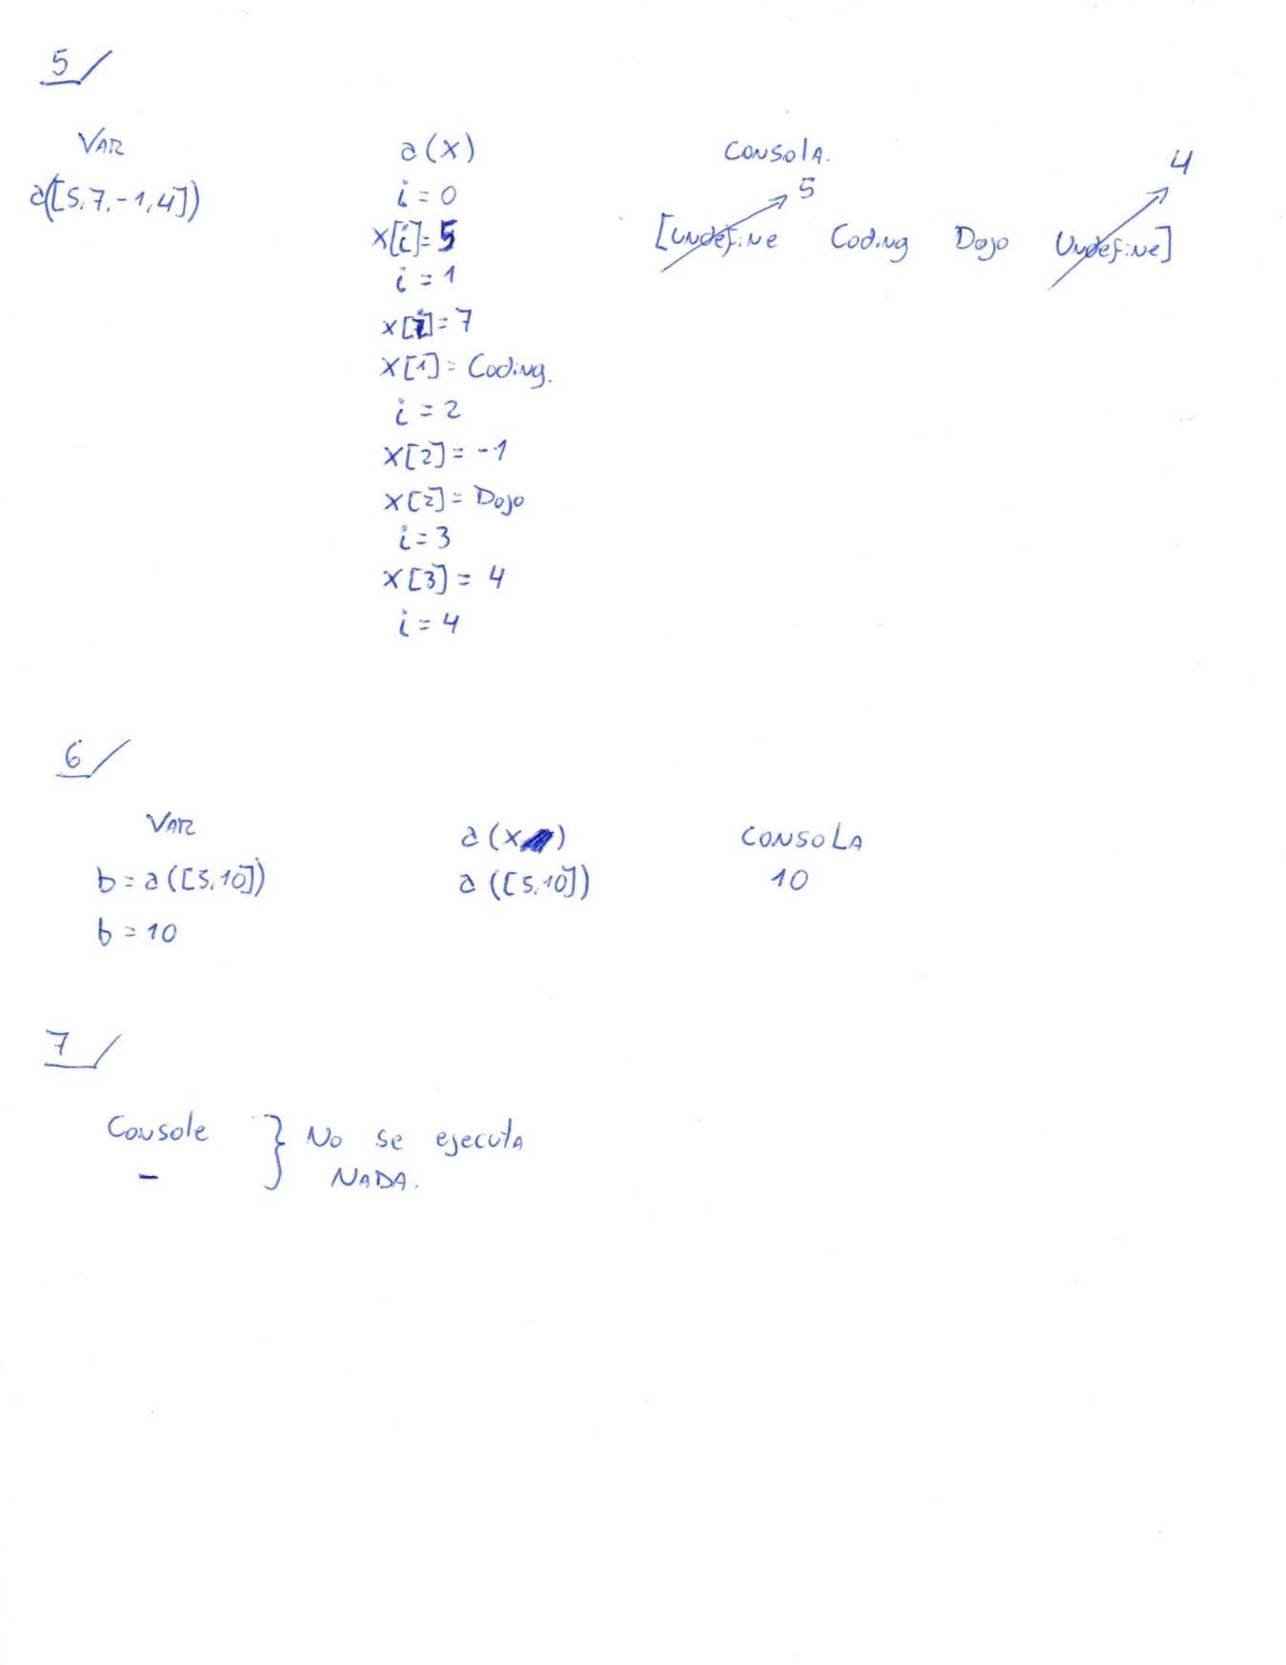

## Ejercicio 7

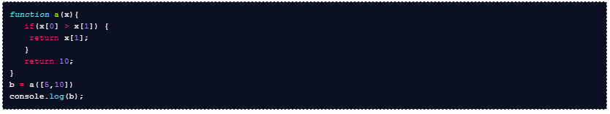

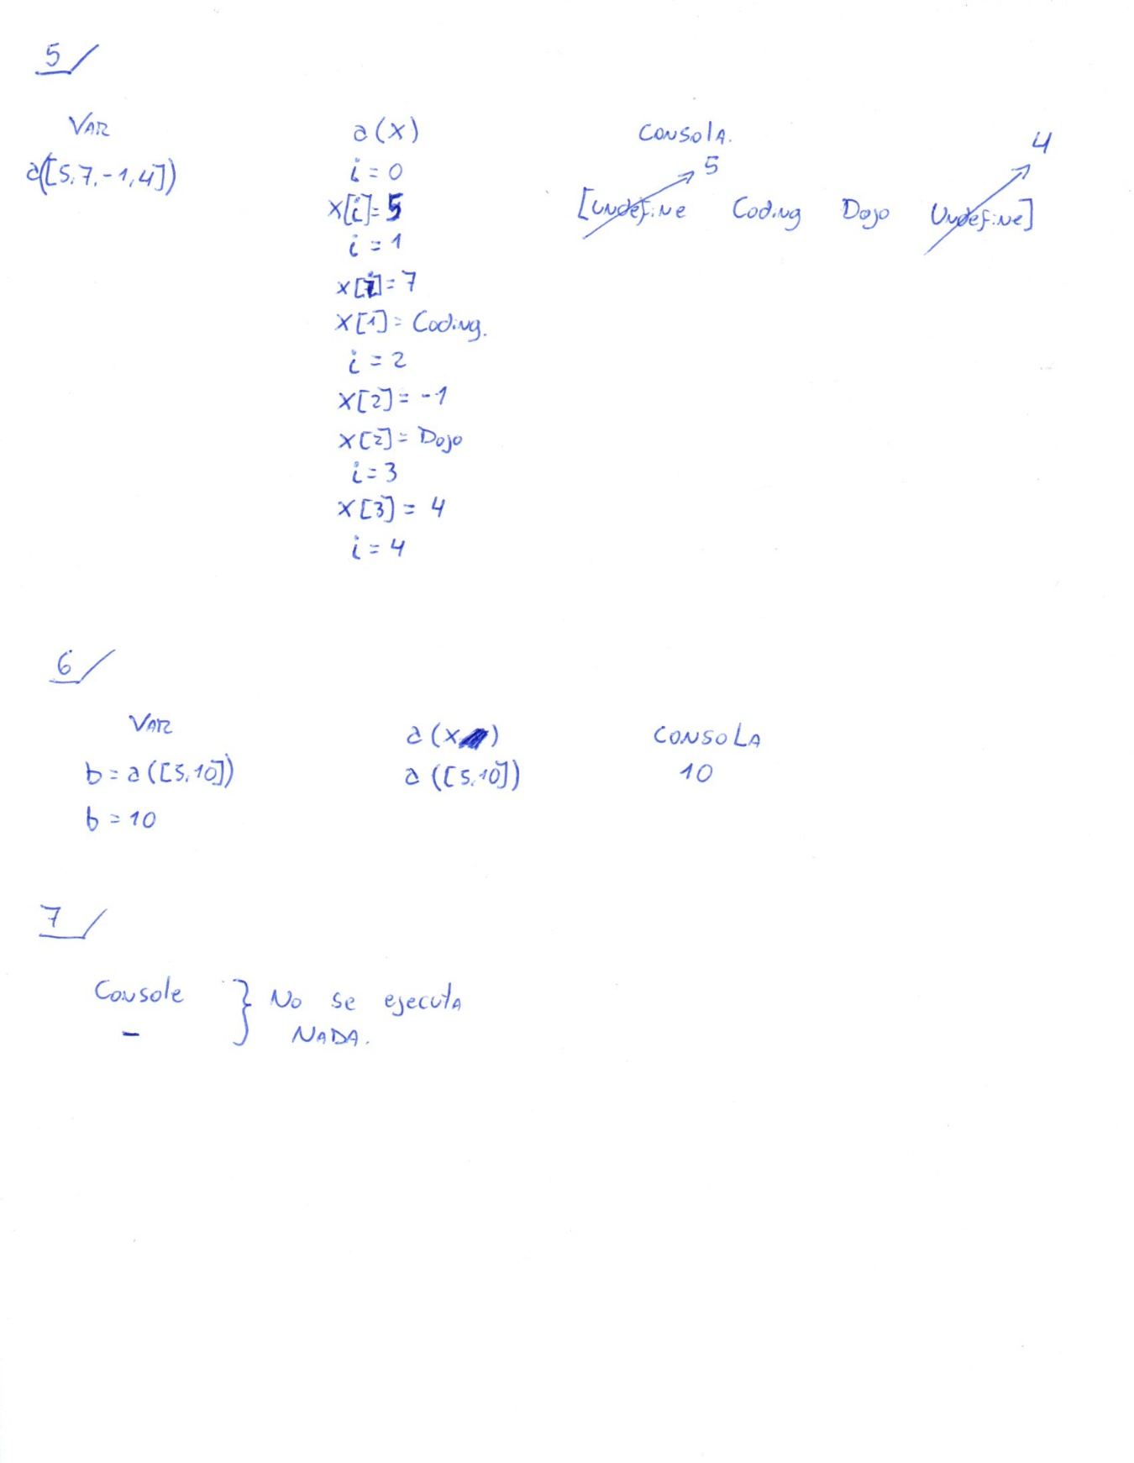

## Ejercicio 8

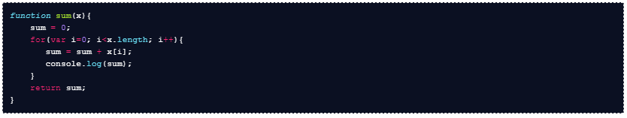



# PARTE II

## **Analiza los valores de un array y obtén el promedio (average) de esos valores.**

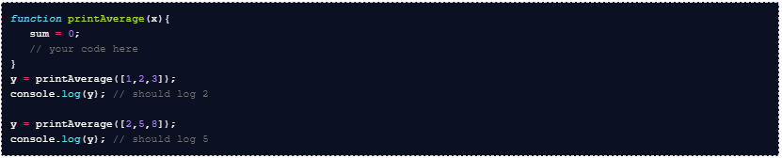

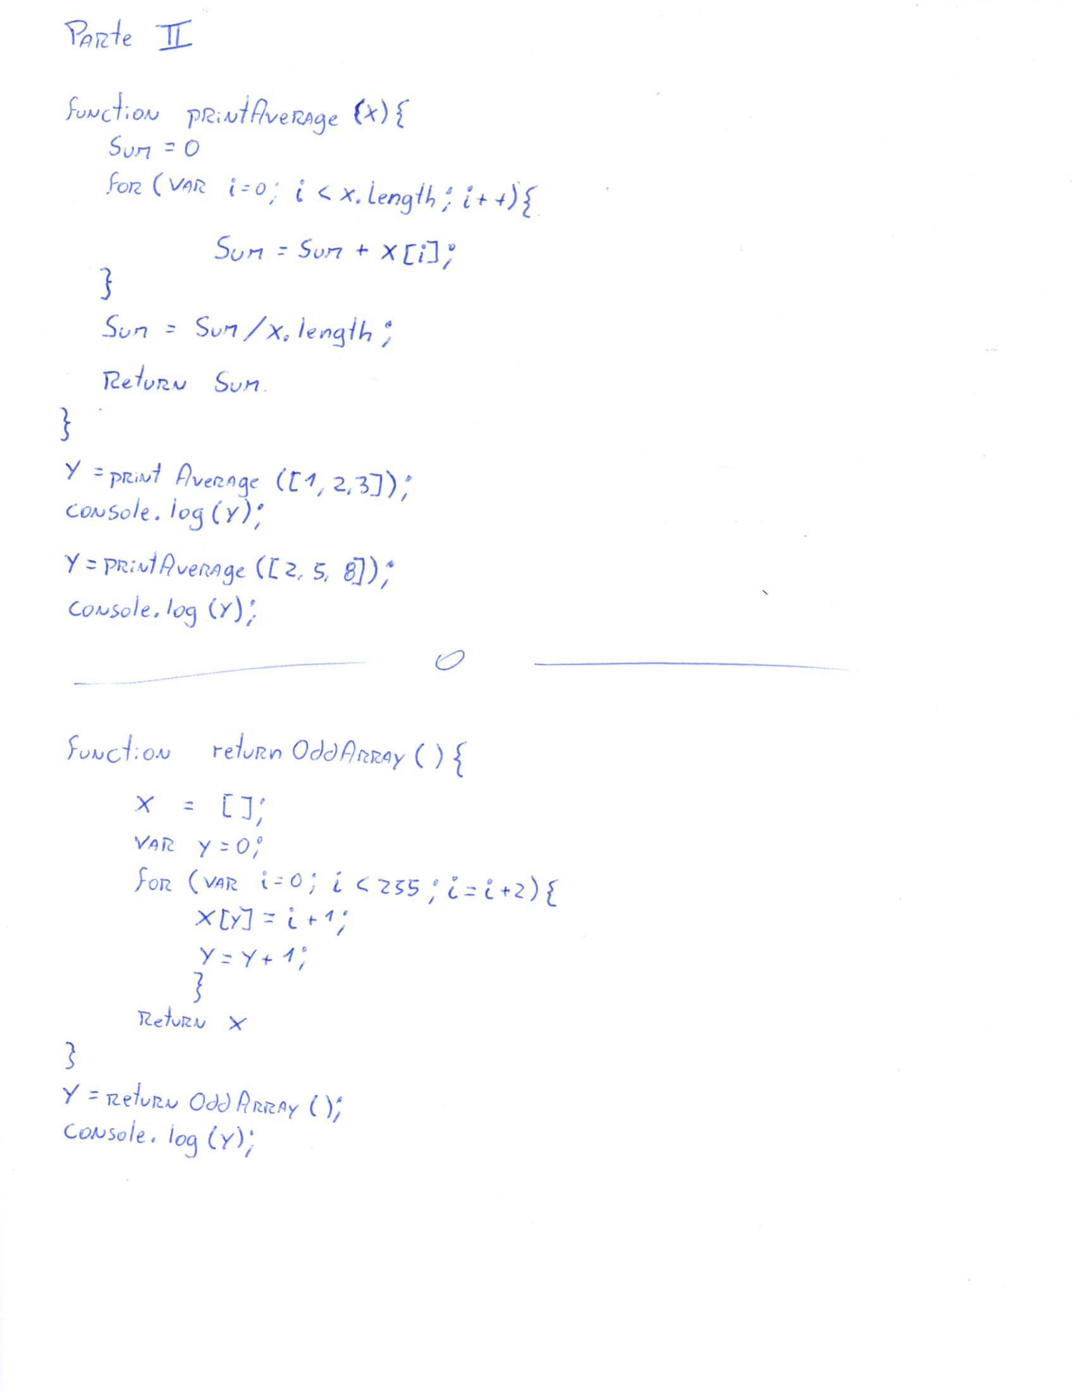

## Crea un array con todos los enteros impares (odd integers) entre 1 y 255 (inclusive)

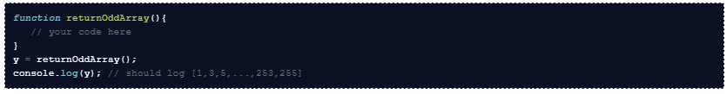



## **Cuadra cada valor con un array dado, obteniendo el mismo array con valores cambiados.**

